РОССИЙСКАЯ ФЕДЕРАЦИЯ
ОРЛОВСКАЯ ОБЛАСТЬ
КРАСНОЗОРЕНСКИЙ РАЙОН
АДМИНИСТРАЦИЯ ПОКРОВСКОГО СЕЛЬСКОГО ПОСЕЛЕНИЯ

ПОСТАНОВЛЕНИЕ

от 25 декабря 2023 года № 34
д. Протасово
О признании утратившим силу постановления администрации Покровского сельского поселения от 29.12.2016 № 53 «Об утверждении административного регламента по предоставлению муниципальной услуги «Выдача разрешений на производство земляных работ на территории Покровского сельского поселения Краснозоренского района Орловской области»

В целях приведения муниципального правового акта в соответствие с нормами действующего законодательства, администрация Покровского сельского поселения ПОСТАНОВЛЯЕТ:
1. Признать утратившим силу постановление администрации Покровского сельского поселения от 29.12.2016 № 53 «Об утверждении административного регламента по предоставлению муниципальной услуги «Выдача разрешений на производство земляных работ на территории Покровского сельского поселения Краснозоренского района Орловской области»».
2. Настоящее постановление подлежит размещению на официальном сайте администрации Покровского сельского поселения в информационно-телекоммуникационной сети «Интернет».
3. Настоящее постановление вступает в силу с момента его обнародования.
4. Контроль за исполнением настоящего постановления оставляю за собой.
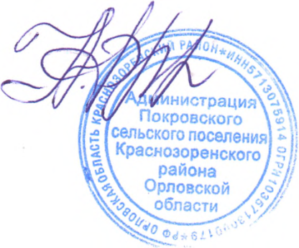
Глава Покровского
сельского поселения Е.Н. Фролова

